COMMUNIQUÉ DE PRESSE
Pour diffusion immédiate

Cohabitation harmonieuse en zone agricole en Montérégie
« NOTRE CAMPAGNE, UN MILIEU DE VIE À PARTAGER »
LE PARTAGE DE LA ROUTE

Montérégie, le 13 septembre 2021 – Partout, les routes sont de plus en plus sollicitées et demandent à chaque usager de les partager, que l’on soit automobiliste, conducteur de machinerie lourde ou cycliste. L’UPA de la Montérégie, 13 MRC et l’agglomération de Longueuil, souhaitent informer la population sur l’importance du partage de la route en milieu agricole. Cette initiative est issue de la campagne de sensibilisation à la cohabitation harmonieuse en zone agricole qui a été lancée grâce au soutien financier du ministère de l’Agriculture, des Pêcheries et de l’Alimentation (MAPAQ).

Le partage représente un défi quand le véhicule devant nous ou qui nous croise est un tracteur imposant, souvent très large et qui se déplace lentement, la vitesse maximale pour les véhicules agricoles avec une machinerie étant de 40 km/h. Autorisés à circuler sur les routes, il leur est interdit de circuler dans l’accotement. Patience, prudence et respect mutuel doivent donc être la règle d’or. Il en va de la sécurité à tous.

Comment dépasser une machine agricole
Le Code de la sécurité routière permet le dépassement d’une machinerie agricole en empiétant sur une ligne continue, simple ou double, uniquement si cette manœuvre de dépassement est sans danger pour soi et pour les autres usagers. Pour le faire en toute sécurité, il faut s’assurer que la voie est libre sur une distance suffisante avant d’amorcer la manœuvre et que le conducteur du tracteur ne s’apprête pas à tourner à gauche, par exemple pour s’engager dans un champ. Conserver une distance sécuritaire avec le véhicule agricole, avant et après le dépassement, est également un bon comportement à adopter, tout comme ralentir à l’approche d’une ferme ou d’une entrée de champ cultivé.

La présence de machineries agricoles sur les routes est concentrée à certaines périodes de l'année, particulièrement à l’automne durant la période des récoltes, et au printemps durant la période des semis. Il est primordial d’adopter un comportement prudent et compréhensif afin d’éviter des collisions et des accidents qui peuvent occasionner des blessures graves, voire être mortels. La route se partage.

1 / 2

Rappelons que le projet de cohabitation harmonieuse en zone agricole est d’envergure régionale. Il a pour objectif de favoriser le vivre ensemble et le dialogue entre les producteurs agricoles et les résidents. Les différents partenaires veulent démystifier les croyances, atténuer les contrariétés et aborder les enjeux liés au travail agricole. Il est important pour les instigateurs de ce projet de faire ressortir la multifonctionnalité de la zone agricole comme lieu de vie, de travail et de loisir.

Au sujet des partenaires
Les partenaires du projet sont : les MRC d’Acton, de Beauharnois-Salaberry, de Brome-Missisquoi, du Haut-Richelieu, du Haut-Saint-Laurent, des Jardins-de-Napierville, de La Haute-Yamaska, de Marguerite-D’Youville, des Maskoutains, de Pierre-De Saurel, de Roussillon, de Rouville et de la Vallée-du-Richelieu, l’agglomération de Longueuil, la Fédération de l’UPA de la Montérégie (FUPAM) et la Direction régionale de la Montérégie du MAPAQ. Ces organismes mettent en commun les ressources et les efforts afin de se doter de stratégies et d’outils permettant d’assurer une portée de rayonnement régionale à cette campagne de sensibilisation. Ce projet a été financé par le MAPAQ dans le cadre du programme Territoires : priorités bioalimentaires et il se poursuivra jusqu’au mois d’octobre 2021.

- 30 -
Sources :
Projet de Cohabitation :
Caroline Deschamps, Fédération de l’UPA de la Montérégie (FUPAM)
450 774-9154, poste 5227 cdeschamps@upa.qc.ca

Éléments promotionnels de la campagne de sensibilisation :
Brigitte Marcotte, Expansion PME
450 446-2880, poste 2703 bmarcotte@expansionpme.org
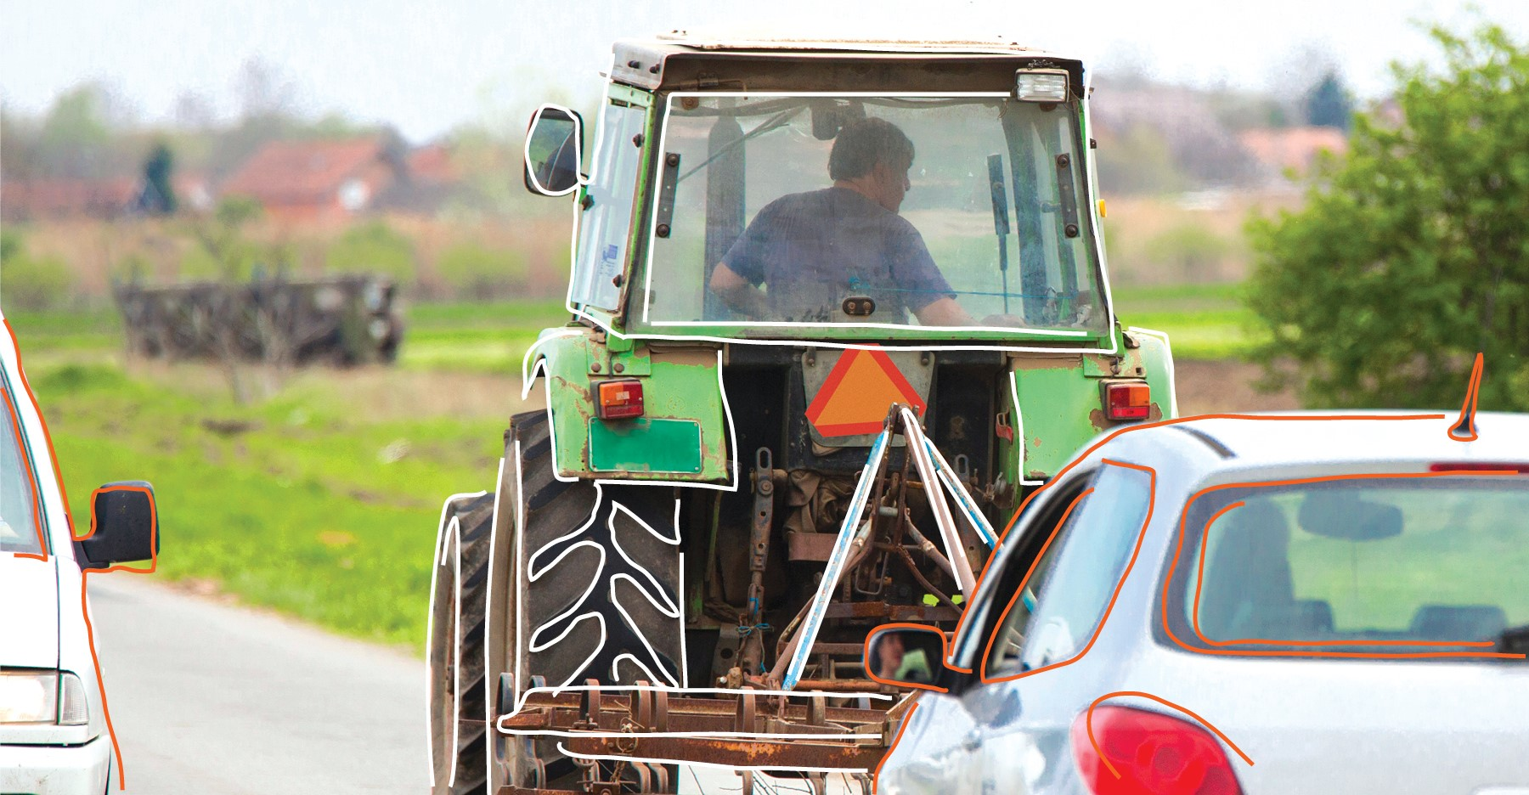

2 / 2

